BLUEPRINT BUSINESS PROCESS
01.05 Master Data
Business Partner

Project Name | PT. Urecel Indonesia
Team Lead | Jennie Lou

Approved by | Name | Signature
Project Manager | Irwan Augusta
 | Iwan Budi Saputro
 | Petrus Eka Margo
Business Process Owner | Novi Anggriani
 | Nor Hisyam
 | Alifia Herlina Zulfiana
 | Desi Intan Pratiwi
 | Irwan Augusta
 | Bayu Pramono

Table of Contents

1. Individual Process Flow 4
1.1. Vendor Process Flow 4
1.1.1. Explanation of Vendor Process Flow 5
1.1.2. Document Setting 6
1.1.3. Approval Rule 6
1.1.4. Alert/Notification 6
1.1.5. Journal Entry 6
1.1.6. List of Form 6
1.1.7. Remarks 6
1.2. Customer Process Flow 8
1.2.1. Explanation of Customer Process Flow 9
1.2.2. Document Setting 11
1.2.3. Approval Rule 11
1.2.4. Alert/Notification 11
1.2.5. Journal Entry 11
1.2.6. List of Form 11
1.2.7. Remarks 11
2. Functional Gap 12
2.1. Validation 12
2.1.1. SP Transaction Notification 12
2.1.2. Addon 12
2.1.3. Formatted Search 13
2.2. User-Defined Field (UDF) 14
2.3. User Defined Object (UDO) 18
2.4. User Defined Table (UDT) 18
2.5. Other 18
2.6. Report 18
3. Integration 18
4. Comments 18
5. Version Control 19

Individual Process Flow

Vendor Process Flow
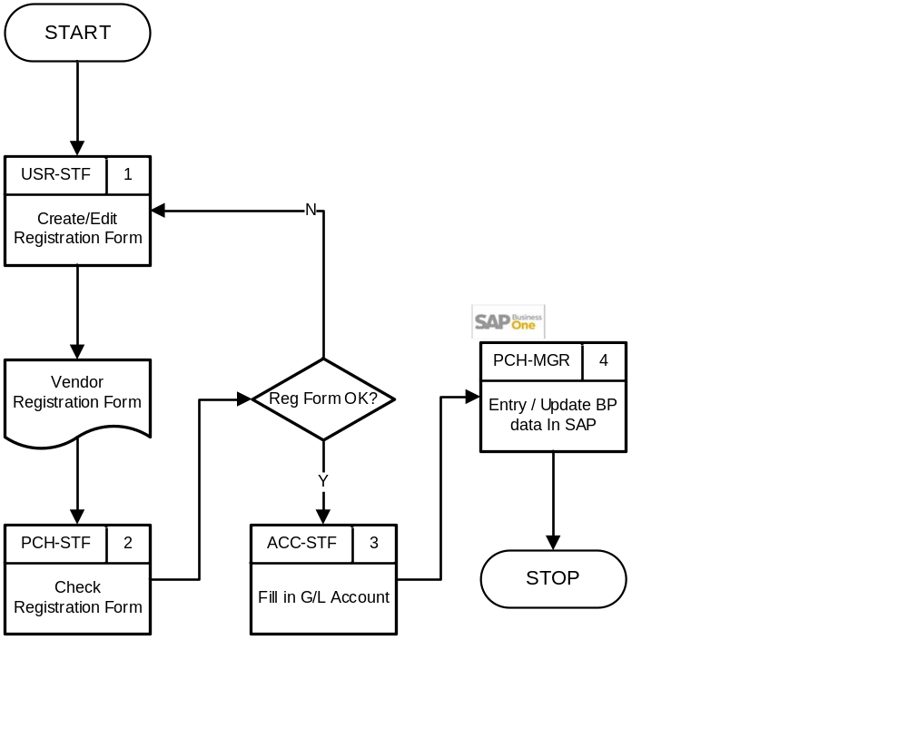
User:
- USR-STF : User Staff
- PCH-STF : Purchasing Staff
- ACC-STF : Accounting Staff
- PCH-MGR : Purchasing Manager

Explanation of Vendor Process Flow
No | Activity | Why | Who | How | Input | Output | Interface
 | Create/Edit Registration Form | Registrasi menambah vendor baru | USR-STF | Mengisi form registrasi vendor | New Vendor data | Form registrasi vendor sudah diisi | Manual
 | Check Registration Form | Review dan check data vendor apakah valid. | PCH-STF | Check form  - Apabila data vendor disetujui, maka lanjut ke no 3.  - Apabila data vendor perlu dilakukan perubahan, maka kembali ke no 1. | Form registrasi vendor sudah diisi | Form disetujui/tidak | Manual
 | Fill in G/L Account | Melengkapi G/L Account data vendor | ACC-STF | Menambahkan data G/L Account pada form | Form registrasi vendor + G/L Account | Form registrasi vendor lengkap dengan G/L Account | Manual
 | Entry / Update BP data in SAP | Memasukkan atau merevisi (jika dibutuhkan) data vendor ke dalam sistem | PCH-MGR | Input atau edit data sesuai form | Form registrasi vendor lengkap dengan G/L Account | Vendor baru terdaftar ke dalam sistem | 

Document Setting
-

Approval Rule
-

Alert/Notification
-

Journal Entry
-

List of Form
- Vendor Registration Form (Manual)

Remarks
- Vendor Code : 2 digits
- Kombinasi Vendor Code : 2 digits Prefix + 5 digits running number
- Penomoran berdasarkan series
No | Vendor Group | Prefix | E.g. Vendor Code
 | V Domestic | V1 | V100001 s.d V199999
 | V Overseas | V2 | V200001 s.d V299999
 | V Intercompany | V3 | V300001 s.d V399999
 | V Interbranch | V4 | V400001 s.d V499999
 | V Other (Domestic) | V5 | V500001 s.d V599999
 | V Other (Overseas) | V6 | V600001 s.d V699999
 | V Banking/Loans | VF | VF00001 s.d VF99999
 | V Employee | VZ | VZ00001 s.d VZ99999

- Vendor Master Data didaftarkan di Menu Business Partner Master Data, dengan Type Vendor.
- Informasi yang dibutuhkan pada Vendor Master Data:
  - General (Name, Group, Currency, Federal Tax ID, Telephone, Email, dsb)
  - Contact Person (Name, Title, Position, Telephone, dsb)
  - Address (Bill to: Street, City, dsb)
  - Payment Term (Payment Term, Price List, BP Bank, dsb)
  - Accounting (G/L Account, Tax Group, Withholding Tax, dsb)
- Vendor yang sudah tidak terpakai tidak dapat dihapus, tapi dinonaktifkan.
- Setiap vendor wajib memiliki akun kontrol yang ditentukan di tab ‘Accounting’. Akun ini wajib diinput saat data vendor dibuat. Kode akun ini akan digunakan untuk posting jurnal secara otomatis saat transaksi.
- Vendor yang memiliki beberapa Bank Account akan didaftarkan menjadi 1 Vendor Code di SAP. Karena di SAP 1 Vendor Code bisa memiliki beberapa Bank Account, namun hanya 1 Bank Account yang bisa dijadikan sebagai Default. Maka setiap pada saat akan payment, tim Finance harus cek kembali Bank Account mana yang akan digunakan.

Customer Process Flow
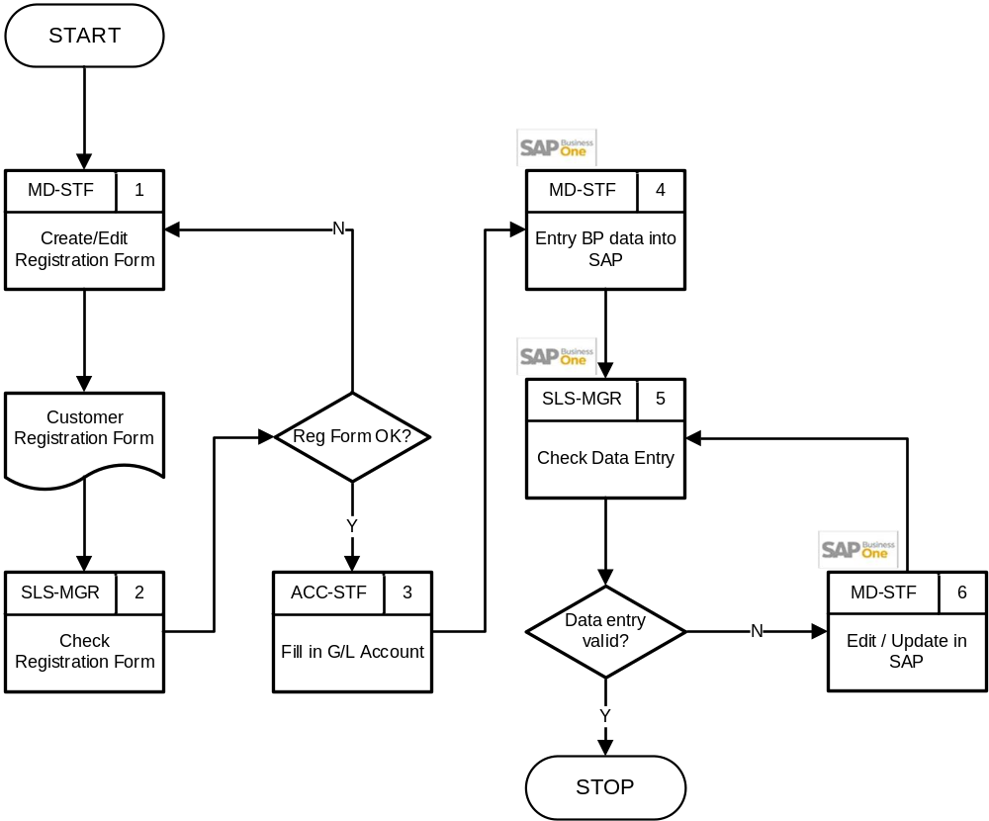
User:
- MD-STF : MD Staff
- ACC-STF : Accounting Staff
- SLS-MGR : Sales Manager

Explanation of Customer Process Flow
No | Activity | Why | Who | How | Input | Output | Interface
 | Create/Edit Registration Form | Registrasi menambah customer baru | MD-STF | Mengisi form registrasi customer | New customer data | Form registrasi customer sudah diisi | Manual
 | Check Registration Form | Review dan check data customer apakah valid. | SLS-MGR | Check form  - Apabila data customer disetujui, maka lanjut ke no 3.  - Apabila data customer perlu dilakukan perubahan, maka kembali ke no 1. | Form registrasi customer sudah diisi | Form disetujui/tidak | Manual
 | Fill in G/L Account | Melengkapi G/L Account data customer | ACC-STF | Menambahkan data G/L Account pada form | Form registrasi customer + G/L Account | Form registrasi customer lengkap dengan G/L Account | Manual
 | Entry BP data into SAP | Memasukkan data customer ke dalam sistem | MD-STF | Input data ke sistem | Form registrasi customer lengkap dengan G/L Account | Customer baru terdaftar ke dalam sistem
 | Check Data Entry | Memastikan data yang diinput sudah benar | SLS-MGR | Mengecek data yang sudah diisi  - Jika perlu dilakukan revisi data maka lanjut ke no 6.  - Jika data customer sudah sesuai, maka proses selesai. | Customer data | Valid customer data
 | Edit / Update in SAP | Revisi data jika ada salah saat penginputan | MD-STF | Edit data di dalam sistem, kemudian kembali ke no 5 agar dilakukan pemeriksaan terhadap data yang sudah di-update. | Invalid customer data | Valid customer data

Document Setting
-

Approval Rule
-

Alert/Notification
-

Journal Entry
-

List of Form
- Customer Registration Form (Manual)

Remarks
- Customer Code : 2 digits
- Kombinasi Customer Code : 2 digits Prefix + 5 digits running number
- Penomoran berdasarkan series
No | Customer Group | Prefix | E.g. Customer Code
 | C Domestic | C1 | C100001 s.d C199999
 | C Overseas | C2 | C200001 s.d C299999
 | C Intercompany | C3 | C300001 s.d C399999
 | C Interbranch | C4 | C400001 s.d C499999
 | C Other (Domestic) | C5 | C500001 s.d C599999
 | C Other (Overseas) | C6 | C600001 s.d C699999
 | C Banking/Loans | CF | CF00001 s.d CF99999
 | C Employee | CZ | CZ00001 s.d CZ99999

- Customer Master Data didaftarkan di Menu Business Partner Master Data, dengan Type Customer.
- Informasi yang perlu diisi di Customer Master Data:
  - General (Nama, Group, Currency, NIK, NPWP, No. Telp, Email, dstnya)
  - Contact Person (Nama, Jabatan, Posisi, No. Telp, dstnya)
  - Address (Bill To Street, City, Ship To address, City dstnya)
  - Payment Term (Payment Term, Price List, Credit Limit, dstnya)
  - Accounting (G/L Account, Tax Group, Withholding Tax, dstnya)
- Customer yang sudah tidak terpakai tidak dapat dihapus, tapi dinonaktifkan.
- Setiap customer wajib memiliki akun kontrol yang ditentukan di tab ‘Accounting’. Akun ini wajib diinput saat data customer dibuat. Kode akun ini akan digunakan untuk posting jurnal secara otomatis saat transaksi.
- Saat pembuatan Customer Master, tentukan Payment Method, yaitu rekening bank apa saja yang dapat menerima pembayaran dari pelanggan. Payment Method ini akan ditentukan saat pembuatan transaksi terutama A/R Invoice.

Functional Gap

Validation

SP Transaction Notification
-

Addon
- Menampilkan UDF Kode Jenis Trx 07, Kode Jenis Trx 08, dan ID TKU di screen Business Partner Master Data di Tab Addresses.
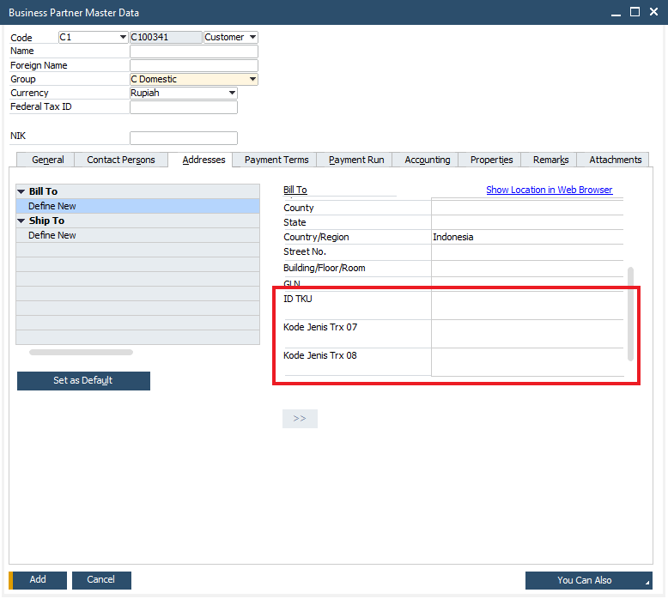
- Menampilkam UDF NIK di screen Business Partner Master Data di bawah field Federal Tax ID.
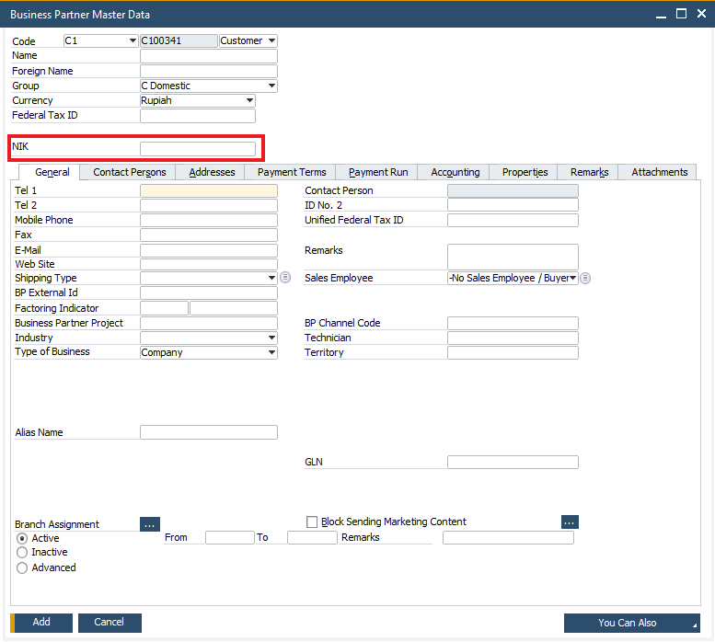

Formatted Search
-

User-Defined Field (UDF)
- Penambahan UDF Kode Jenis Trx 07, Kode Jenis Trx 08, ID TKU, dan NIK digunakan untuk Addon CoreTax.
No | Title | Description | Type | Validation
 | STEM_KodeJenisTrx07 | Kode Jenis Trx 07 | Alphanumeric (10) | Valid Values:  - 1 - Pajak Pertambahan Nilai Tidak Dipungut berdasarkan PP Nomor 10 Tahun 2012  - 2 - Pajak Pertambahan Nilai atau Pajak Pertambahan Nilai dan Pajak Penjualan atas Barang Mewah tidak dipungut  - 3 - Pajak Pertambahan Nilai dan Pajak Penjualan atas Barang Mewah Tidak Dipungut  - 4 - Pajak Pertambahan Nilai Tidak Dipungut Sesuai PP Nomor 71 Tahun 2012  - 5 - (Tidak ada Cap)  - 6 - PPN dan/atau PPnBM tidak dipungut berdasarkan PMK No. 194/PMK.03/2012  - 7 - PPN Tidak Dipungut Berdasarkan PP Nomor 15 Tahun 2015  - 8 - PPN Tidak Dipungut Berdasarkan PP Nomor 69 Tahun 2015  - 9 - PPN Tidak Dipungut Berdasarkan PP Nomor 96 Tahun 2015  - 10 - PPN Tidak Dipungut Berdasarkan PP Nomor 106 Tahun 2015  - 11 - PPN Tidak Dipungut Sesuai PP Nomor 50 Tahun 2019  - 12 - PPN atau PPN dan PPnBM Tidak Dipungut Sesuai Dengan PP Nomor 27 Tahun 2017  - 13 - PPN ditanggung PEMERINTAH EX PMK 21/PMK.010/21  - 14 - PPN DITANGGUNG PEMERINTAH EKS PMK 102/PMK.010/2021  - 15 - PPN DITANGGUNG PEMERINTAH EKS PMK 239/PMK.03/2020  - 16 - Insentif PPN DITANGGUNG PEMERINTAH EKSEKUSI PMK NOMOR 103/PMK.010/2021  - 17 - PAJAK PERTAMBAHAN NILAI TIDAK DIPUNGUT BERDASARKAN PP NOMOR 40 TAHUN 2021  - 18 - PAJAK PERTAMBAHAN NILAI TIDAK DIPUNGUT BERDASARKAN PP NOMOR 41 TAHUN 2021  - 19 - PPN DITANGGUNG PEMERINTAH EKS PMK 6/PMK.010/2022  - 20 - PPN DITANGGUNG PEMERINTAH EKSEKUSI PMK NOMOR 226/PMK.03/2021  - 21 - PPN ATAU PPN DAN PPnBM TIDAK DIPUNGUT SESUAI DENGAN PP NOMOR 53 TAHUN 2017  - 22 - PPN tidak dipungut berdasarkan PP Nomor 70 Tahun 2021  - 23 - PPN ditanggung Pemerintah Ex PMK-125/PMK.01/2020  - 24 - (Tidak ada Cap)  - 25 - PPN tidak dipungut berdasarkan PP Nomor 49 Tahun 2022  - 26 - PPN tidak dipungut berdasarkan PP Nomor 12 Tahun 2023  - 27 - PPN ditanggung Pemerintah berdasarkan PMK Nomor 38 Tahun 2023
 | STEM_KodeJenisTrx08 | Kode Jenis Trx 08 | Alphanumeric (10) | Valid Values:  - 1 - PPN Dibebaskan Sesuai PP Nomor 146 Tahun 2000 Sebagaimana Telah Diubah Dengan PP Nomor 38 Tahun 2003  - 2 - PPN Dibebaskan Sesuai PP Nomor 12 Tahun 2001 Sebagaimana Telah Beberapa Kali Diubah Terakhir Dengan PP Nomor 31 Tahun 2007  - 3 - PPN dibebaskan berdasarkan Peraturan Pemerintah Nomor 28 Tahun 2009  - 4 - (Tidak ada cap)  - 5 - PPN Dibebaskan Sesuai Dengan PP Nomor 81 Tahun 2015  - 6 - PPN Dibebaskan Berdasarkan PP Nomor 74 Tahun 2015  - 7 - (tanpa cap)  - 8 - PPN DIBEBASKAN SESUAI PP NOMOR 81 TAHUN 2015 SEBAGAIMANA TELAH DIUBAH DENGAN PP 48 TAHUN 2020  - 9 - PPN DIBEBASKAN BERDASARKAN PP NOMOR 47 TAHUN 2020  - 10 - PPN Dibebaskan berdasarkan PP Nomor 49 Tahun 2022
 | STEM_IDTKU | ID TKU | Alphanumeric (30) | None
 | NIK | NIK | Alphanumeric (50) | None

User Defined Object (UDO)
-

User Defined Table (UDT)
-

Other
-

Report
-

Integration
-

Comments
- Konversi dari data legacy vendor & customer ke SAP B1 Vendor & Customer
- Team klien mengisi template Vendor Master Data & Customer Master Data di Excel
- File Excel akan diperiksa dan diupload ke SAP oleh team STEM
- Update Standard Operational Procedure to be in line with SAP B1

Version Control
Date | Author | Version | Change Reference
05-Aug-2025 | Jennie Lou | 1.00 | First Draft
17-Sep-2025 | Happy Niti Noor Muchsin | 1.01 | Update Business Owner
26-Sep-2025 | Happy Niti Noor Muchsin | 1.02 | Review Blueprint
22-Jan-2026 | Chatrine Sylvia | 1.03 | - Update Vendor & Customer Process Flow  - Added explanation in Customer Process Flow – Remarks regarding Payment Methods  - Update Functional Gap – Addon

